## Sayfa Düzeninin Belirlenmesi

* Çok farklı sayfa tasarımları olmasına rağmen klasik bir sayfanın genel yapısı çoğunlukla yandaki gibidir.
* Bu tasarım ve etiketlerle arama motoruna sayfayla ilgili en doğru bilgi verilmiş olur.

## Semantik Sayfa Düzeni Etiketleri

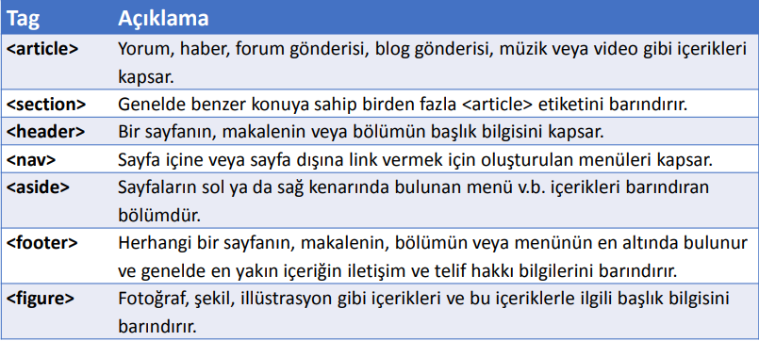

## HTML ile Sayfa Düzeninin Oluşturulması

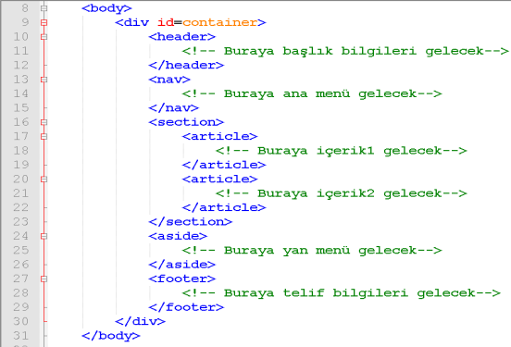

## CSS ile Sayfa Düzeninin Biçimlendirilmesi

* Web sayfalarının küçük ekranlarda da düzgün görünebilmesi için tüm içeriklerin kutu boyutu değişebilen genişlikte ayarlanabilir. Bunun için width yerine max-width özelliği kullanılır.
* Kutuyu sayfaya ortalamak için margin: auto; komutu kullanılır.

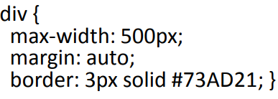

## Hazır Şablonlar

* Bireysel veya ticari web sayfaları tasarlamak için internetten bulabileceğiniz hazır şablonları kullanabilirsiniz.
* Arama motoruna «free html template» yazarak birçok ücretsiz şablona ulaşabilirsiniz.
  + https://www.free-css.com/
  + https://html5-templates.com/
  + https://themeforest.net/